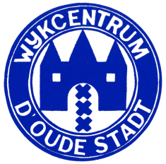 | Agenda Wijkraadsvergadering  11 juni 2018, aanvang 20:00 uur

- Opening
- Vaststelling agenda
- Verslag wijkraadsvergadering 7 mei 2018. Zie website, onder Wijkraad.
- Ingekomen/uitgaande stukken en mededelingen dagelijks bestuur.
- Uitspraken Europride 2016 en Pride 2017 (zie nieuwsbrief: Oordeel)
- Open brief aan College, tevens naar enkele gemeenteraadsleden
(zie nieuwsbrief: Nogmaals evenementenbeleid )
- Daarmee samenhangend: Bezwaarschrift 5 mei Westermarkt BIJLAGE
- Open brief aan politici en ambtenaren (zie nieuwsbrief vergroenen)
- Huisvesting wijkcentrum. BIJLAGE: Onze wensen
- Verslag gesprek Ombudsman (Albertien, Jolande) BIJLAGE
- Voorstel wijziging HR ivm zittingsduur wijkraad en dagelijks bestuur. Wordt nog toegestuurd.
- AVG bericht (Algemene Verordening Gegevensbescherming) zie nieuwsbrief. Bespreken Privacyreglement. Wordt nog toegestuurd.
- Buurtenronde.
- Rondvraag.
- Vaststellen volgende vergadering en sluiting

